Назва дисципліни: МІЖНАРОДНЕ ОПОДАТКУВАННЯ ТА ОФШОРНІ ЮРИСДИКЦІЇ_
Семестр: ___2 (магістратра)_____
Спеціальність (спеціалізація): ___Фінанси і кредит_____________

загальна кількість годин – 120 (кредитів ЄКТС – 4 );
аудиторні години – 48 (лекції – 32 , практичні – 16 )

Анотація навчальної дисципліни

Предмет навчальної дисципліни. Податкові відносини на макро- і мікро рівнях держав та на рівні світового господарства, особливості їхнього розвитку на сучасному етапі, а також методи їхнього регулювання.  Мета навчальної дисципліни. Формування у здобувачів вищої освіти компетентностей з організації та функціонування механізмів міжнародного оподаткування.  Основні завдання. Вивчення теоретичних основ формування та уніфікації структури і принципів оподаткування у системах світового співтовариства, розуміння механізмів функціонуванням офшорних центрів в системі міжнародного оподат-кування, аналіз проблемам подвійного  оподаткування, оволодіння інноваційним | 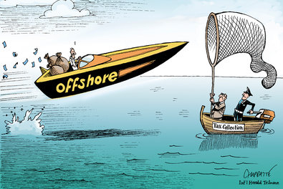  інструментарієм для ефективної протидії відмиванню «брудних грошей».

Результати навчання:
- знати:
- теоретичні та організаційні основи міжнародного оподаткування;
- основи податкового законодавства країн світу;
- діючі міжнародні умови щодо міжнародних актів про запобігання подвійного оподаткування;
- механізм функціонування офшорних центрів і вільних економічних зон;
- особистості сплати непрямих податків у Європейському Союзі;
- порядок сплати податків у різних країнах світу.
- вміти:
- працювати з основними законодавчими актами, які регулюють міжнародне оподаткування;
- розуміти природу міжнародних організацій як суб’єктів міжнародних відносин; принципи їх функціонування, структури, прийняття рішень;
- аналізувати та теоретично осмислювати діяльність і вплив міжнародних організацій на процеси глобального регулювання;
- оцінювати ефективність функціонування офшорних центрів, діяльність міжнародних організацій щодо відмивання «брудних грошей»;
- аналізувати місце України у сучасних міжнародних організаціях, їхній вплив на суспільно-політичні процеси в Україні, зовнішню політику.

Форма звітності:_______залік______________
^{(екзамен, залік)}
Мова вивчення: ____українська___________

